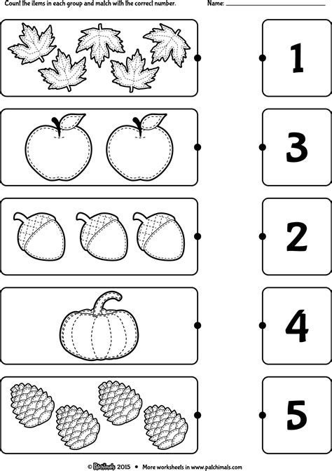
ZADATAK: Izbroji predmete na slici i spoji s brojkom.

